TISKOVÁ ZPRÁVA
Praha, 13. února 2026

Fidelity International: Mají dnes evropské akcie ještě hodnotu?

Evropské akcie se nyní obchodují se značnou slevou oproti americkým titulům – a to napříč téměř všemi sektory i podle různých ukazatelů. Část tohoto rozdílu lze vysvětlit pomalejším růstem, nižší ziskovostí či odlišnou sektorovou strukturou Evropy. Rozsah slevy je však tak velký, že jej už samotné fundamenty plně neospravedlňují.
Při velmi nízkých očekáváních a silně zakořeněném pesimismu se podle investičního týmu začíná otevírat prostor pro zajímavé selektivní příležitosti.
Klíčové body
- Sleva evropských akcií oproti USA je extrémní a převyšuje to, co by odpovídalo rozdílům v růstu a ziskovosti. Ocenění klesla rychleji než samotné fundamenty.
- Americký trh se stále více jeví jako globální výjimka – násobky ocenění rostou rychleji než samotné tržby. Evropa se naopak obchoduje podobně jako trhy s mnohem slabšími fundamenty.
- Zajímavé příležitosti vznikají tam, kde nálada investorů zaostává za realitou – zejména ve finančním sektoru, kde se zlepšily rozvahy i ziskovost, ale ocenění zůstává nízké.
Sleva, která je extrémní
Podle ukazatele forward P/E (poměr ceny akcie k očekávanému zisku) se Evropa obchoduje přibližně s 30–35% diskontem vůči USA – výrazně více, než činí dlouhodobý průměr. Historicky byly evropské akcie jen o trochu levnější než americké. Od roku 2015 se však i tento vztah rozpadl, a to především kvůli dlouhodobému růstu ocenění v USA, nikoli kvůli dramatickému zhoršení ziskovosti v Evropě.
Ještě výraznější rozdíl je patrný u ukazatelů ceny k tržbám nebo ceny k účetní hodnotě. Nižší marže a návratnost kapitálu v Evropě sice část rozdílu vysvětlují, nicméně evropské marže se dlouhodobě nezhoršují – v některých případech se naopak zlepšily. Ocenění tak klesalo rychleji než samotné fundamenty.

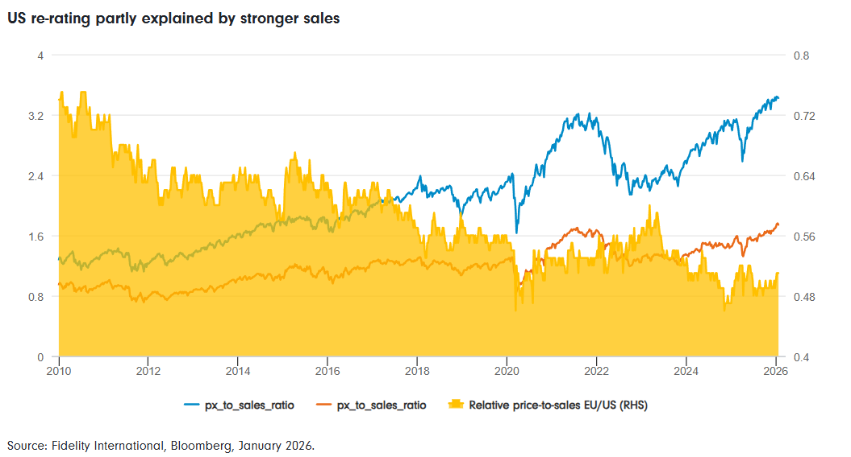

Růst vysvětluje jen část rozdílu
Silnější ekonomický růst USA bývá hlavním argumentem pro vyšší ocenění tamních akcií. Od roku 2015 rostly tržby na akcii v USA tempem zhruba 5 % ročně, zatímco v Evropě jen kolem 0,5 %. To je podstatný rozdíl.
Je však třeba dodat dvě věci. Zaprvé, část růstového rozdílu je cyklická – Evropa byla více vystavena opakovaným makroekonomickým šokům. Zadruhé, rozdíl v ocenění se rozevřel mnohem více než samotný rozdíl v růstu.
Z globálního pohledu se tak dnes spíše USA jeví jako výjimka s nadprůměrně vysokým oceněním, zatímco Evropa se obchoduje blíže Japonsku či rozvíjejícím se trhům. To naznačuje, že americká prémie odráží nejen silnější fundamenty, ale i vysoký optimismus investorů.
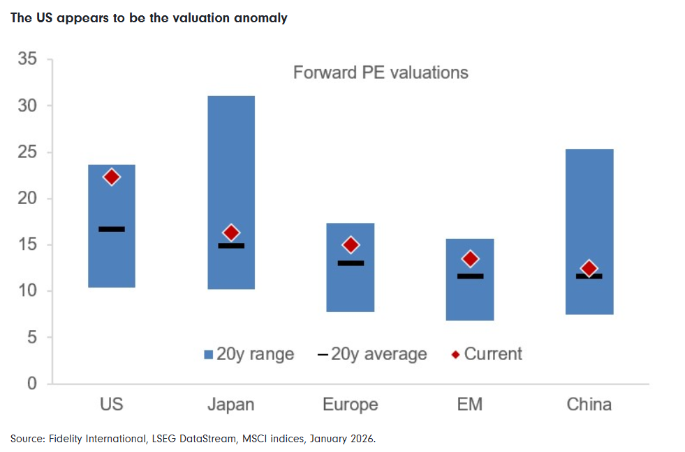
Sektorové složení nestačí jako vysvětlení
Evropa má vyšší zastoupení bank, energetiky a průmyslu, což obvykle znamená nižší ocenění. To však nevysvětluje, proč se evropské akcie obchodují se slevou prakticky v každém sektoru.
Finance
Evropské banky jsou dnes lépe kapitalizované, méně komplexní a ziskovější než kdykoli od globální finanční krize. Pokud se zohlední návratnost, poměr ceny k hmotné účetní hodnotě je srovnatelný s americkými bankami. Přesto investory stále brzdí historická nedůvěra.
Energetika a utility
Evropské energetické firmy se obchodují přibližně s 30% slevou vůči americkým konkurentům, přestože vykazují podobné zisky i návratnost. U utilit je situace podobná – sleva 20–25 % u jinak srovnatelných regulovaných podniků.
Zdravotnictví
Historicky byly evropské a americké zdravotnické firmy oceňovány podobně. Dnes se Evropa obchoduje asi s 15% diskontem, přestože růst zisků po pandemii byl obdobný. I zde se zdá, že roli hraje spíše nálada než fundamenty.

Průmysl
Americké průmyslové firmy mají obecně vyšší marže a efektivitu kapitálu. Přesto se mezi evropskými „průmyslovými šampiony“ nacházejí společnosti se silnou tržní pozicí a stabilními konkurenčními výhodami, jejichž ocenění může být atraktivní.
Fundamenty se zlepšily, ocenění zaostává
Evropské akcie se mohou zdát levné samy o sobě, ale ještě levněji vypadají ve srovnání s americkým trhem, který těžil z desetiletí růstu ocenění, koncentrace zisků do velkých technologických firem a příznivé hospodářské politiky.
Z globální perspektivy tak může být riziko návratu k průměru spíše na straně amerických valuací než evropských.
Banky jako příklad změny reality
Žádný sektor neukazuje rozdíl mezi vnímáním a realitou tak výrazně jako evropské banky. Po globální finanční krizi byly strukturálně slabé – s příliš velkou pákou, s problematickými aktivy, pod tlakem regulace a s nízkou ziskovostí. Tato zkušenost v očích investorů přetrvává.
Realita je však dnes jiná. Kapitálová přiměřenost je zhruba dvojnásobná oproti období před krizí, rozvahy jsou méně rizikové, poměr úvěrů k depozitům se normalizoval a nákladové struktury prošly racionalizací díky digitalizaci a redukci poboček. Ziskovost už není tažena vysokou pákou či jednorázovými výnosy, ale stabilnějšími úrokovými příjmy a vyšší provozní efektivitou.
Návratnost kapitálu velkých evropských bank je dnes srovnatelná s širším evropským trhem a v některých případech i s americkými konkurenty. Banky navíc opět vyplácejí významné dividendy a realizují zpětné odkupy akcií, často s dvouciferným hotovostním výnosem, při zachování kapitálových rezerv.
Přesto se jejich akcie obchodují pod dlouhodobým průměrem i se slevou vůči širšímu trhu. To naznačuje, že investoři zůstávají ukotveni v minulosti.
To neznamená, že evropské banky jsou bez rizika. Strukturální výzvy – pomalejší růst HDP, složitější regulace či politická roztříštěnost – přetrvávají. Sektor je však dnes stabilnější a disciplinovanější než kdykoli za posledních 15 let.
Trh započítává pesimismus, nikoli potenciál
Evropa si určitou slevu zaslouží kvůli pomalejšímu růstu a strukturálním problémům. Současné ocenění však spíše odráží představu dlouhodobého úpadku než pouhého zpomalení.
Rozvahy jsou silnější, očekávání nízká a investoři jsou za trpělivost stále častěji odměňováni. Evropa možná není nejrychleji rostoucím akciovým trhem, ale je regionem, kde může disciplinovaný a selektivní výběr titulů využít rozdíl mezi přetrvávajícími obavami a realitou.

Pro více informací kontaktujte:
Eliška Krohová
Crest Communications, a.s.

Ostrovní 126/30
110 00 Praha 1
gsm: + 420 720 406 659
e-mail: eliska.krohova@crestcom.cz

Informace pro editory:
Fidelity International byla založena v roce 1969 a poskytuje investiční služby a produkty soukromým a institucionálním investorům. Od ostatních globálních investičních společností se liší zejména formou vlastnictví. Jedná o čistě privátní, soukromou společnost vlastněnou přímo členy zakládající rodiny a managementem firmy. Společnost klade veliký důraz na provádění podrobných analýz, na jejichž základě pak identifikují pro klienty nejvýhodnější investiční příležitosti. Její speciální týmy investičních analytiků a odborníků působí ve všech hlavních finančních centrech světa – v Londýně, Frankfurtu, Paříži, Hongkongu, Tokiu, Singapuru, Soulu, Dillí, Bombaji a v Sydney. V současné době administruje aktiva ve výši 87 mld. USD (assets under administration) a globálně pro klienty investovala 290 mld. USD ve 25 zemích napříč Evropou, Asií, Tichomořím, středním Východem a jižní Amerikou. V České republice Fidelity působí od roku 2012 a mezi její klienty patří celá řada významných institucionálních i privátních klientů, všechny významné banky, pojišťovny, finanční společnosti a nezávislí finanční poradci, kteří koncovým investorům zprostředkovávají investiční fondy této globální investiční společnosti.
Důležité upozornění
Toto je propagační materiál. Tento dokument nesmí být bez předchozího souhlasu rozmnožován nebo rozšiřován.
Fidelity International poskytuje informace pouze o svých produktech a neposkytuje investiční poradenství na základě individuálních potřeb, jinak než konkrétně řádně stanovené oprávněnou společností při formální komunikaci s klientem.
Jako Fidelity International je označována skupina společností, které tvoří globální organizaci správy investic poskytující informace o produktech a službách v určených jurisdikcích mimo Severní Ameriku. Toto písemné sdělení není směřováno k osobám se sídlem ve Spojených státech a takové osoby nesmí podle něj jednat. Je určeno pouze osobám bytem v takové v soudní příslušnosti, kde jsou příslušné fondy povoleny k distribuci nebo tam, kde není takové povolení vyžadováno.
Všechny názory představují stanoviska společnosti Fidelity, není-li uvedeno jinak. Fidelity, Fidelity International a logo Fidelity International a symbol měny F jsou všechno ochrannými známkami společnosti FIL Limited.
Tento dokument nepředstavuje distribuci, nabídku nebo výzvu k využití služeb investiční správy společnosti Fidelity, ani nabídku ke koupi, prodeji nebo výzvu k nabídce ke koupi nebo prodeji jakýchkoli cenných papírů v jakékoli jurisdikci nebo zemi, kde taková distribuce nebo nabídka není povolena či by byla v rozporu s místními zákony nebo předpisy.
Odkazy v tomto dokumentu na konkrétní cenné papíry nelze vykládat jako doporučení ke koupi nebo prodeji těchto cenných papírů, ale jsou uvedeny pouze pro ilustraci. Investoři by rovněž měli vzít na vědomí, že vyjádřené názory již nemusí být aktuální a společnost Fidelity již mohla jednat. Průzkumy a analýzy použité v této dokumentaci shromažďuje společnost Fidelity pro své potřeby správce investic a je možné, že podle nich již bylo postupováno pro její vlastní účely. Tento materiál byl vytvořen společností Fidelity International.
Minulá výkonnost není spolehlivým ukazatelem budoucích výsledků.
Tento dokument může obsahovat materiály třetích stran, které jsou dodávány společnostmi, jež nejsou spojeny s žádným subjektem Fidelity (obsah třetích stran). Společnost Fidelity se nepodílela na přípravě, přijetí ani úpravě takových materiálů třetích stran a výslovně ani implicitně takový obsah neschvaluje ani nepodporovala.
Údaje nejsou auditované. Odborníci provádějící průzkum zahrnují společníky a analytiky. Doporučujeme, abyste si před uskutečněním jakéhokoli investičního rozhodnutí opatřili podrobné informace. Investice by měly být prováděny na základě aktuálního prospektu (v angličtině a češtině) a dokumentu KIID (Klíčové informace pro investory) - dostupný v angličtině a češtině, které jsou dostupné spolu s výročními a pololetními zprávami zdarma na https://www.fidelityinternational.com nebo od našich distributořů a našeho evropského Centra služeb v Lucembursku, sídlící na adrese FIL (Luxembourg) S.A. 2a, rue Albert Borschette BP 2174 L-1021 Luxembourg.
Fidelity Funds "FF" je otevřená investiční společnost (SKIPCP) sídlící v Lucembursku, která disponuje akciemi různých tříd. Společnost FIL Investment Management (Luxembourg) S.A. si vyhrazuje právo ukončit nabízení podfondu a jeho podílových jednotek na trhu v souladu s článkem 93 písm. a) směrnice 2009/65/ES a článkem 32 písm. a) směrnice 2011/61/EU. Toto ukončení bude předem oznámeno v Lucembursku.Obchodní známky třetích stran, autorská práva a další práva duševního vlastnictví zůstávají majetkem jejich konkrétních vlastníků.
Investoři a potenciální investoři mohou získat informace o svých právech ve spojení se stížnostmi a soudními spory na tomto odkazu: https://www.fidelity.cz (v češtině).
MKAT13549

